Modelo de Bug Report: Simples

Título: | Melhoria aba Home
Ambiente/ URL: | http://lojaebac.ebaconline.art.br/home/
Evidências: | 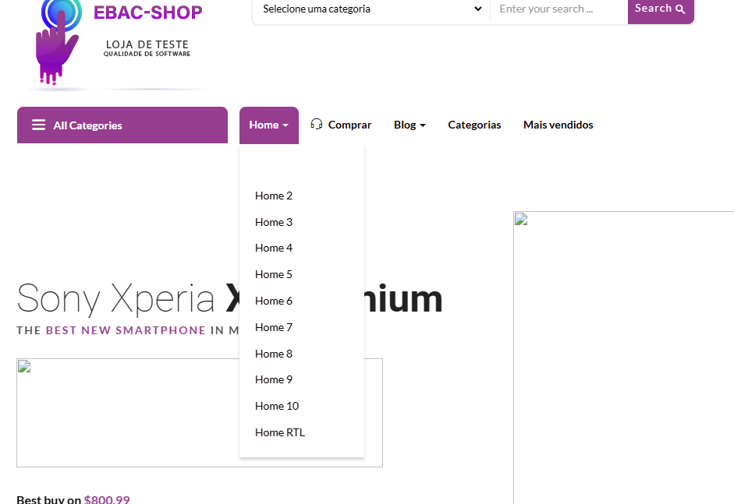
Etapas para reproduzir: | http://lojaebac.ebaconline.art.br/home/
Resultado esperado e Resultados reais: | Deveria conter uma descrição adequada de cada aba.  Exibe a descrição home de 2 a 10, ficando assim muito confuso para o acesso
Criado por: | Lucas
Atribuído para: | Ebac QA

Modelo de Bug Report: Tradicional

ID: | 2515l
Título: | Melhoria aba Home
Ambiente: | Homologação / Produção
URL: | http://lojaebac.ebaconline.art.br/home/
Evidências:
Etapas para reproduzir: | Na Pagina da loja passar o cursor na aba home
Resultado esperado e Resultados reais: | Deveria conter uma descrição adequada de cada aba.  Exibe a descrição home de 2 a 10, ficando assim muito confuso para o acesso
Gravidade: | Trivial
Prioridade: | Media
Data e hora: | 12/10/2026 21:00
Criado por: | Lucas Cardoso
Atribuído para: | Ebac QA

